Вариант 10
250. По двум бесконечно длинным параллельным проводникам, расстояние между которыми d = 15 см, текут токи I₁ = 70 А и I₂ = 50 А в противоположных направлениях. Определить магнитную индукцию в точке А, удалённой на r₁ = 20 см от первого и на r₂ = 30 см от второго проводника.
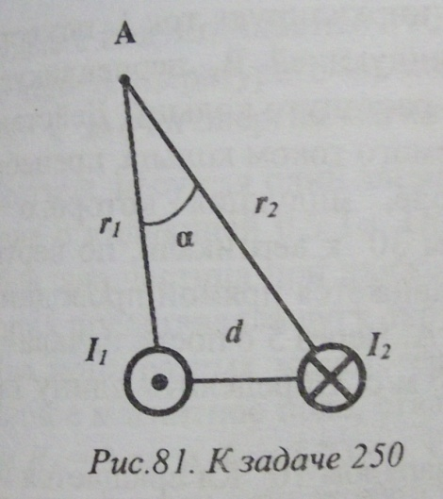
298. Максимальная сила тока в колебательном контуре 0,1 А, максимальное напряжение на обкладках конденсатора 200 В. Найти циклическую частоту колебаний, если энергия контура 0,2 мДж.
322. Первичная обмотка трансформатора для питания радиоприёмника имеет 1200 витков. Какое количество витков должна иметь вторичная обмотка трансформатора для питания накала лампы, если для этого необходимо напряжение 3,5 В и сила тока 1 А? Сопротивление вторичной обмотки 0,1 Ом, а напряжение в сети 120 В. Потерями в первичной обмотке пренебречь.
340. На каком расстоянии а₂ от зеркала получится изображение предмета в выпуклом зеркале с радиусом кривизны 40 см, если предмет помещён на расстоянии а₁ = 30 см от зеркала? Какова будет высота y₂ изображения, если предмет имеет высоту y₁ = 2 см?
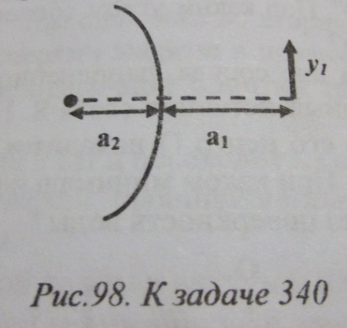
363. На толстую стеклянную пластинку, покрытую очень тонкой пленкой, коэффициент преломления вещества которой равен 1,4, падает нормально параллельный пучок лучей монохроматического света с длинной волны 0,6 мкм. Отраженный свет максимально ослаблен вследствие интерференции. Определить толщину пленки.
387. Пучок естественного света падает на полированную поверхность стеклянной пластины, погруженной в жидкость. Отраженный от пластины пучок света составляет угол $φ$= 97° с падающим пучком. Определить показатель преломления n жидкости, если отраженный свет полностью поляризован.
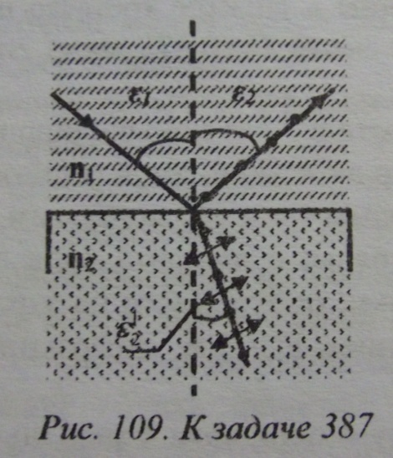
403. Найти температуру полностью ионизированной водородной плазмы плотностью 0,1 г/см³ при которой давление теплового излучения равно газокинетическому давлению частиц плазмы. Иметь ввиду, что давление теплового излучения p = u/3, где u – объёмная плотность энергии излучения, и что при высоких температурах вещества подчиняются уравнению состояния идеальных газов.
451. ψ – функция некоторой частицы имеет вид ψ = $\frac{A}{r}∙e^{-r/a}$, где r – расстояние этой частицы до силового центра; a – некоторая постоянная. Используя условие нормировки вероятностей, определите нормировочный коэффициент A.

